Prime Energie – FAQ
- Que doit-on faire avec le courrier envoyé par la commune ?
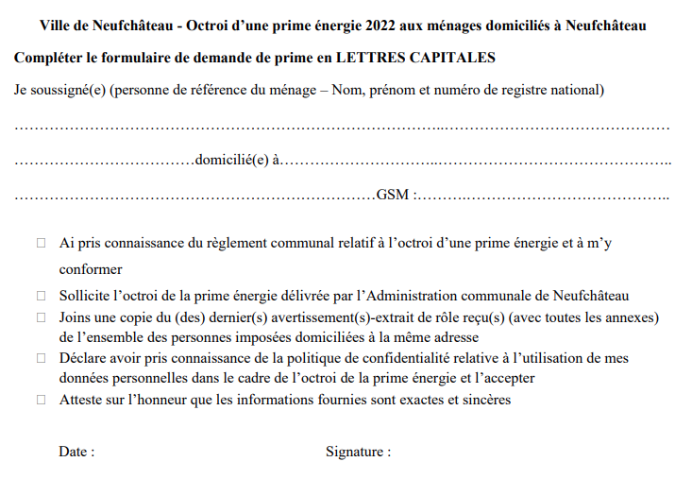
Après avoir lu attentivement le courrier, la personne de référence du ménage devra remplir la 1ère partie du formulaire, cocher toutes les cases, dater et signer :

RMQ : La 3^{ième} case n’est à cocher uniquement que si vous fournissez le (les) AER du ménage.
La personne du ménage (ou un membre du ménage) se présente alors à l’Espace 29 (aux dates imposées ou en janvier) muni dudit formulaire et de la copie du/des AER du ménage (annexes comprises).
2ème partie du formulaire : sera remplie par l’agent communal à l’Espace 29
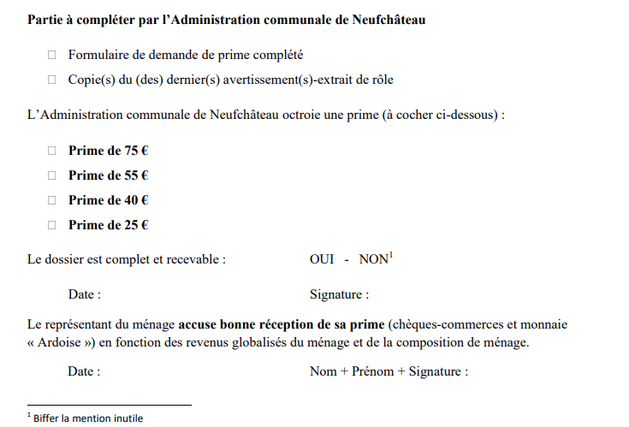
La demande de prime sera analysée par un employé de la Ville et si tout est en ordre, vous recevrez vos chèques commerces directement.

- Que faire si je n'ai pas reçu mon courrier ?
Vous pouvez contacter l’administration communale afin qu’un nouveau formulaire vous soit renvoyé.
- Ai-je besoin de me rendre à l’Administration communale ?
Il n’est pas nécessaire de vous rendre aux guichets de l’Administration à l’Hôtel de Ville avec votre demande. Les demandes seront uniquement traitées à l’Espace 29 aux jours et heures stipulés dans le courrier envoyé à chaque personne de référence.
- Comment obtenir mon AER (avertissement-extrait de rôle) ?
Votre avertissement-extrait de rôle vous est envoyé par voie postale ou via votre e-box dès qu’il est édité par le Service Public Fédéral des Finances. Il vous est loisible de le télécharger également sur MyMinFin via le lien suivant : MyMinfin (fgov.be) muni d’un lecteur de carte d’identité, de votre carte et de votre code pin ou avec votre compte Itsme.
Pour introduire votre demande de prime, vous devrez fournir une copie complète, c’est-à-dire toutes les pages, de votre AER, ainsi que de ceux des membres de votre ménage qui en reçoivent un également.

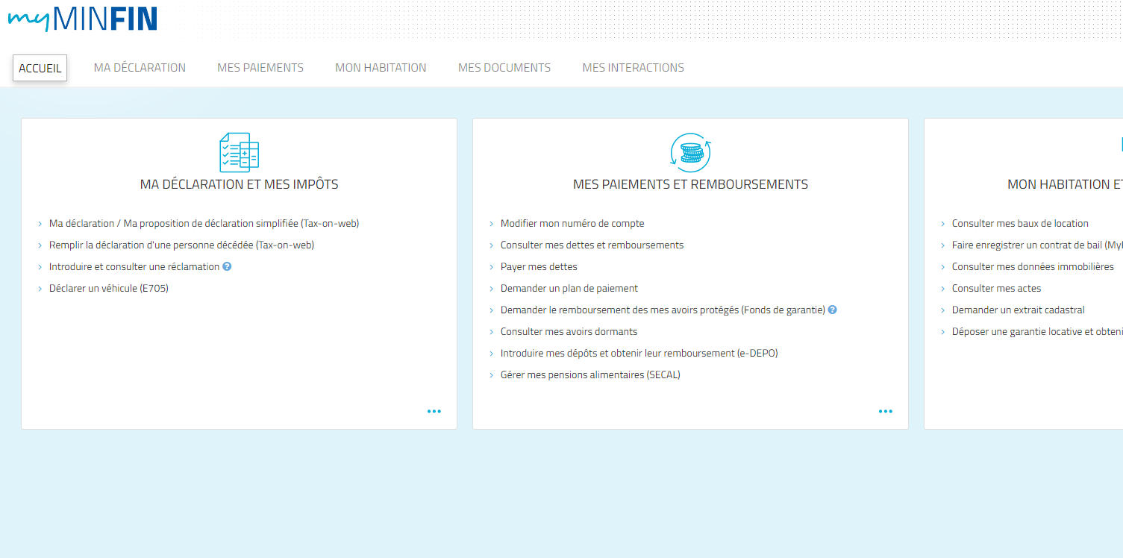
- Que se passe-t-il si je ne souhaite pas fournir mon AER (avertissement-extrait de rôle) ?
Conformément au règlement-prime voté en séance de Conseil Communal du 9 novembre dernier, il vous est loisible de ne pas fournir d’AER. Dans ce cas, vous ne pourrez prétendre qu’à la prime minimum, à savoir 25€.
- Qui est la « personne de référence du ménage » ?
C’est la personne qui a reçu le courrier, celle qui reçoit les différentes taxes communales.

- Je ne sais pas me déplacer, que puis-je faire ?
Une personne du ménage peut également venir retirer les chèques (mais attention, c’est bien la personne de référence qui doit remplir la 1ère partie du formulaire et la signer) – Vous pouvez également demander à une personne extérieure à votre ménage, dans ce cas, il faudra fournir une procuration (voir modèle joint) signée par la personne de référence du ménage ainsi qu’une copie de sa carte d’identité (/!\, pour rappel, c’est la personne de référence du ménage qui aura signé le formulaire.

- Le ménage comporte plusieurs travailleurs, quel AER doit-il être pris en compte ?
Tous les AER du ménage doivent être fournis pour faire la demande de la prime.

